东大帮帮项目系统
实现及测试文档

项目Git访问地址：
https://github.com/charleschz/NEU-helping-platform

东大帮帮项目系统实现及测试小组

总组长： 计1704 陈含章 20174459
实现组长：计1704 陈含章 20174459
测试组长：计1704 向玲锐 20174455
组员： 计1704 刘浩然 20174477
计1704 王雪 20174548
计1704 朱家欣 20174458
计1704 纪典男 20174608
计1704 王阳 20174638
目录
1 系统实现 1
1.1人员安排 1
1.2 系统通用类实现 1
1.2.1 数据库通用类实现 2
1.2.2 其它通用类实现 5
1.3 首页模块实现 5
1.3.1 首页模块实现简介 5
1.3.2 首页模块相关类实现 5
1.3.3 首页模块文件及跳转关系 6
1.3.4 首页模块程序流程 7
1.3.5 首页模块实现界面 8
1.4 购物车模块实现 13
1.4.1 购物车模块实现简介 13
1.4.2 购物车模块相关类实现 14
1.4.3 购物车模块文件及跳转关系 15
1.4.4 购物车模块程序流程 17
1.4.5 购物车模块实现界面 18
1.5 发布模块实现 19
1.5.1 发布模块实现简介 19
1.5.2 发布模块相关类实现 20
1.5.3 发布模块文件及跳转关系 21
1.5.4 发布模块程序流程 23
1.5.5 发布模块实现界面 24
1.6 “我的”模块实现 26
1.6.1 “我的”模块实现简介 26
1.6.2“我的”模块相关子文件实现 27
1.6.3 我的模块文件及跳转关系 27
1.6.4 “我的”模块程序流程 29
1.6.5我的模块实现界面 29
1.7 实现过程中的需求和设计变动情况说明 33
1.8 实现小结 34
2 系统测试 34
2.1人员安排 34
2.2 系统通用类测试 35
2.2.1 数据库通用类测试 36
2.2.2 其它通用类测试 40
2.2.3 系统通用类测试报告 40
2.2.4 系统通用类调试过程 47
2.3 首页模块测试 47
2.3.1 首页模块白盒测试用例 47
2.3.2 首页模块黑盒测试用例 49
2.3.3 首页模块测试报告 51
2.4 购物车模块测试 51
2.4.1 购物车模块白盒测试用例 51
2.4.2 购物车模块黑盒测试用例 51
2.4.3 购物车模块测试报告 51
2.5 发布模块测试 52
2.5.1 发布模块白盒测试用例 52
2.5.2 发布模块黑盒测试用例 53
2.5.3 发布模块测试报告 53
2.6 “我的”模块测试 54
2.6.1 “登录”模块测试 54
2.6.2“地址管理模块”黑盒测试用例 56
2.6.3 我的模块测试报告 58
2.7 系统集成测试 58
2.8 系统测试小结 59
3 心得体会 59

1 系统实现

1.1人员安排
东大帮帮系统实现小组
组长：陈含章
组员：向玲锐
王雪
刘浩然
王阳
朱家欣
纪典男

具体安排：
陈含章：负责安排开发阶段的任务分配，并负责发布，购物车，身份验证功能，搜索功能的前端后端开发以及验收程序整合代码。
向玲锐：负责天气功能，地图功能以及部分首页物品推荐的前端后端实现，并设计完成部分数据库功能。
刘浩然：负责部分首页新闻和推荐功能的前端后端实现，并设计完成部分数据库功能。
王雪：负责商品模块，兼职模块和爱心公益模块的设计与前后端实现。
朱家欣：负责“我的”模块的前后端的设计与实现。
纪典男：负责登录和注册功能的前后端实现。
王阳：负责首页书本推荐，商品分类功能的前后端的设计与实现。

1.2 系统通用类实现
本项目前端采用微信小程序开发技术，后端使用springBoot + mybatis + mysql进行实现，在整个开发过程中，团队成员使用了以下通用类，比如自定义转换类(下图所示的JsonUtils类)，主要用于将对象转换成json字符串或者将json字符串转换成对象，一定程度上提高了代码的可复用性。

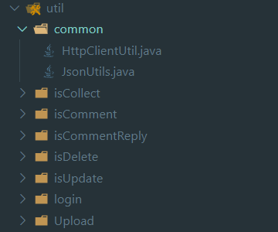
图1.2.1 系统通用类

1.2.1 数据库通用类实现
在详细描述数据库通用类的实现前，我们先对xml进行一定的介绍。从数据库的本质上来看，xml文件就是数据库，它是数据的集合。作为一种”数据库”格式，xml有一些优势：例如，它是自描述的(所用的标记描述了数据的结构和类型，尽管缺乏语义)，可交换的(portable)，能够以树型或图形结构描述数据。同样它也有缺点，例如，它显得有些繁琐，由于要对它进行解析和文本转换，所以数据访问速度较慢。
整个后端采用springBoot+mybatis+mysql进行实现，spring框架是面向接口编程，表示层调用控制层，控制层调用业务层，业务层调用数据访问层。整个实现如下：
- 编辑Secondhand-goods.sql存放数据库和用户表文件
- 配置pom文件的依赖，需要整合spring和mybatis所以加入了artifactld为mybatis-spring-boot-starter的依赖，使用了Mysql数据库，因此加入了artifactld为mysql-connector-java的依赖。在Java的项目中只需要在pom中引入MyBatis，再通过修改其配置文件（mapper.xml）即可实现数据的连接调用：
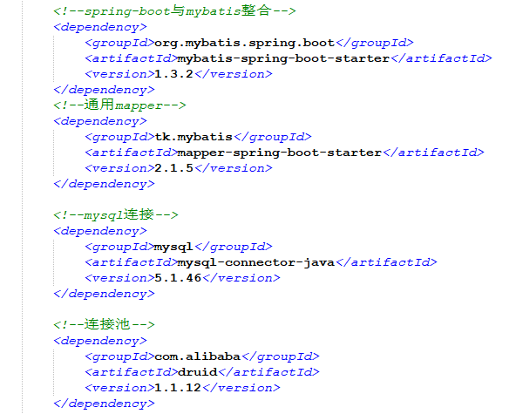
图1.2.2 配置pom依赖

- application.yml的MySQL配置：
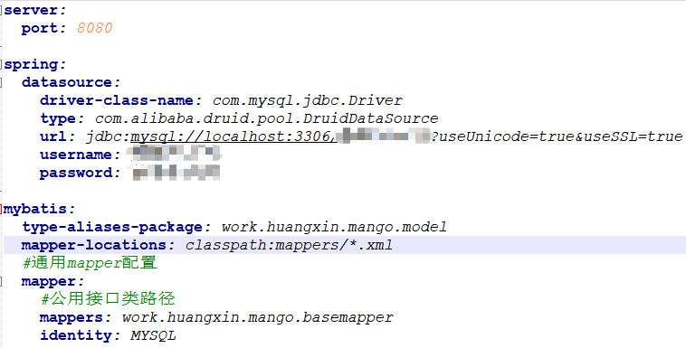
图1.2.3 application配置

- SpringMVC的核心架构：controller—服务器—mapper—数据库—服务器—界面
项目中涉及的主要类有：
- controller类(控制类)：获取从页面传来的数据，然后简单处理或不处理直接调用一个或多个server去实现其逻辑。
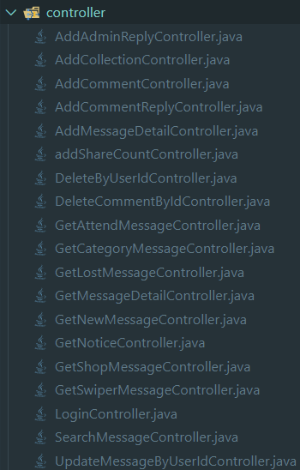
图1.2.4 controller类

- service类(服务层类)：只控制业务处理逻辑，将DAO层要要用的参数进行逻辑、形式转换等。
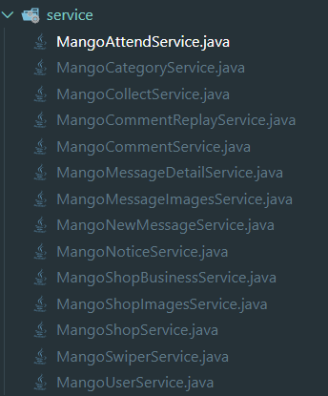
图1.2.5 service类

- mapper类(映射类)：为了解决表单的增删改查，基于Mybatis甚至不需要编写SQL语句，不需要在DAO中增加方法，只需写好实体类，就能支持相应的增删改查方法。
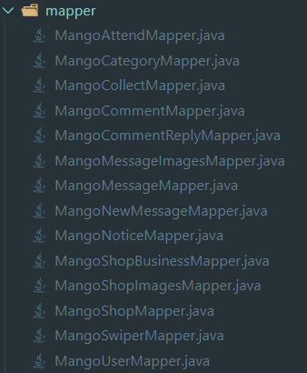
图1.2.6 mapper类

1.2.2 其它通用类实现
无

1.3 首页模块实现

1.3.1 首页模块实现简介
任何用户都可以在首页进行相应操作。可以进行图书搜索、二手市场交易、学生兼职信息获取、期末论坛、代取快递、校园头条跳转等功能。在点击不同按钮时会跳转到对应的不同界面，若用户拒绝部分权限，则将不能正常使用功能。

1.3.2 首页模块相关类实现
1. Date类
var timestamp = Date.parse(new Date()); 用来获取当前系统的时间戳
var hover = new Date(timestamp).getHours(); 用来获取当前的时间

1.3.3 首页模块文件及跳转关系
（1）模块涉及代码文件列表如表1.3.1所示。

表1.3.1 首页模块涉及代码文件列表
文件名 | 文件路径 | 文件说明
shouye.wxml | pages/shouye/shouye.wxml | 前台WXML脚本编辑文件，实现首页界面。
shouye.css | pages/shouye/shouye.css | 前台CSS样式表文件，美化首页界面
shouye.js | pages/shouye/shouye.js | 前段JavaScript文件，实现前端的操作行为逻辑
shouye.json | pages/shouye/shouye.json | json文件，用于实现页面的设置
search-book | pages/search-book/search-book | 搜索图书相关界面和配置文件
headline | pages/sonShouye/headline/headline | 头条栏目相关界面和配置文件
thing-search | pages/classify/thing-search/thing-search | 物品搜索相关界面和配置文件
job | pages/classify/job/job | 兼职查找相关界面和配置文件

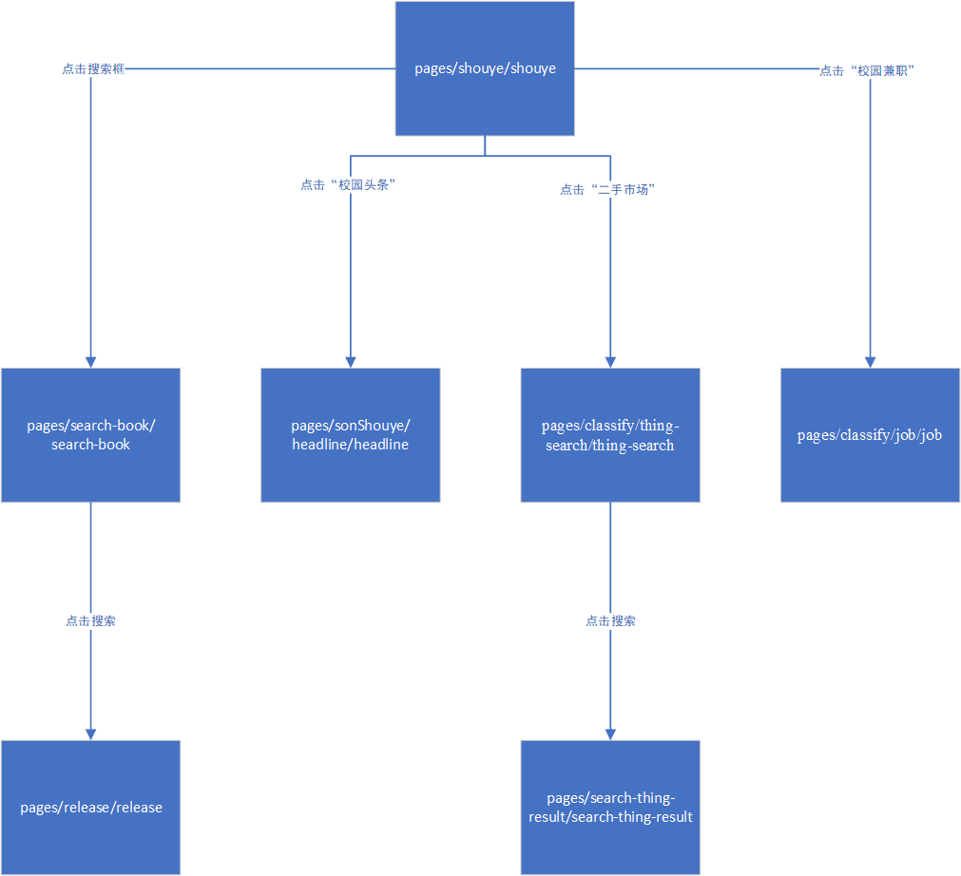
（2）模块涉及页面跳转关系图，如图1.3.2所示：

图1.3.1 首页模块涉及界面跳转关系图

1.3.4 首页模块程序流程
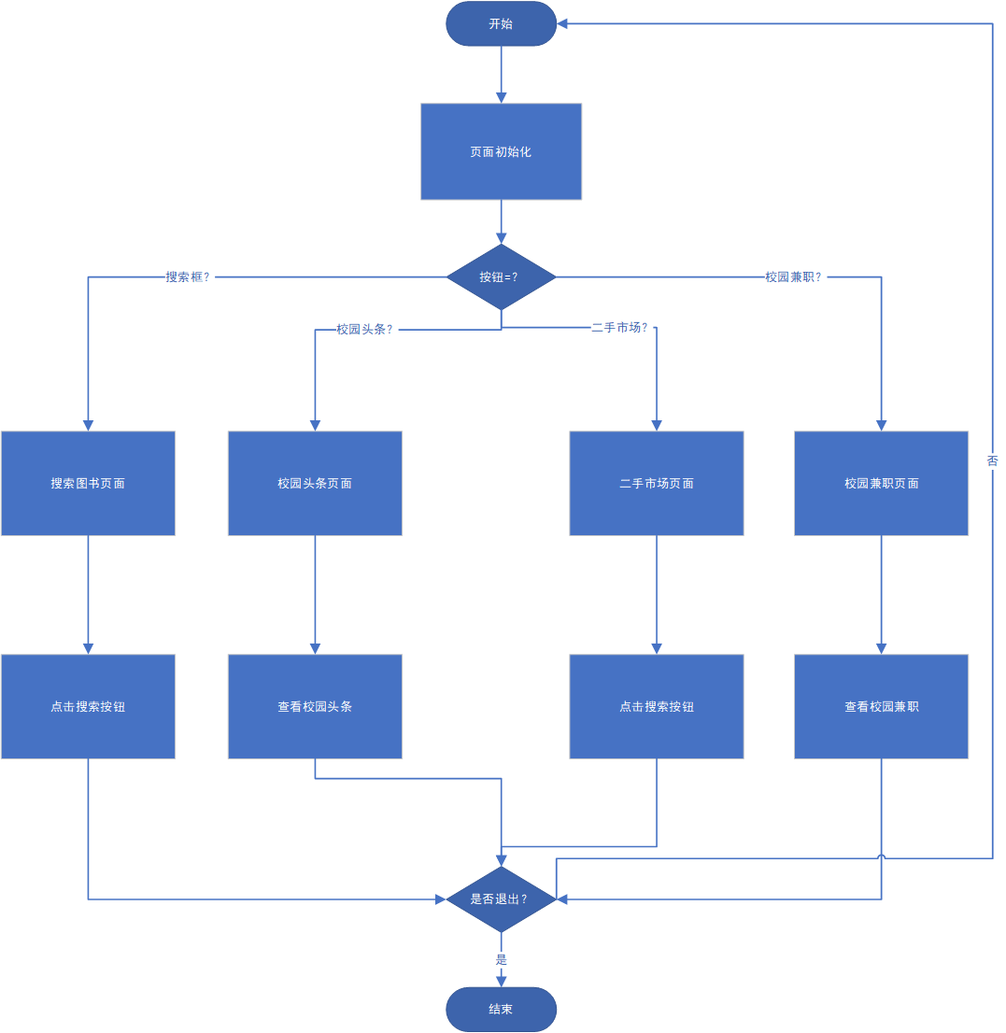
首页模块实现程序流程如图1.3.2所示：

图1.3.2 首页模块程序流程图

1.3.5 首页模块实现界面
首页模块实现界面如图1.3.3-1.3.7所示：
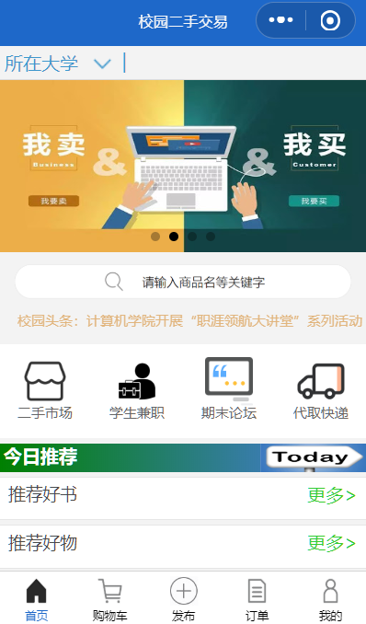
图1.3.3 首页模块实现界面1
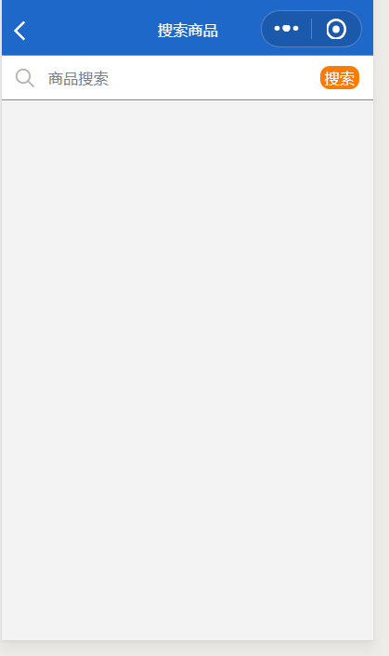
图1.3.4 首页模块实现界面2
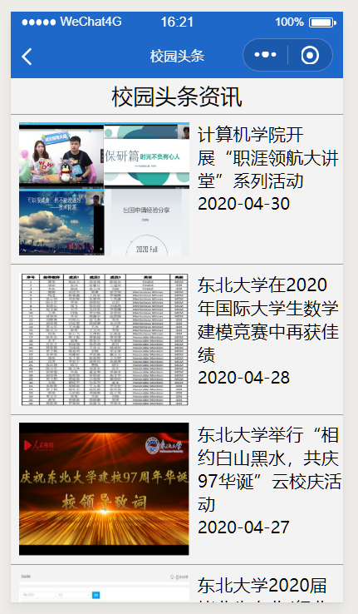
图1.3.5 首页模块实现界面3
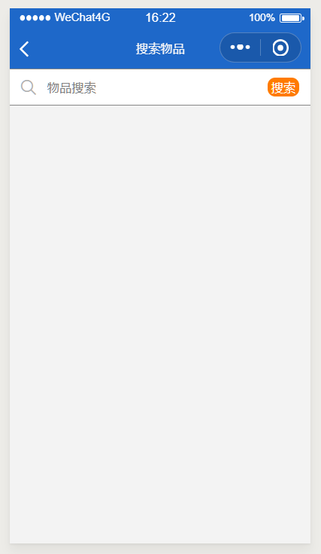
图1.3.6 首页模块实现界面4
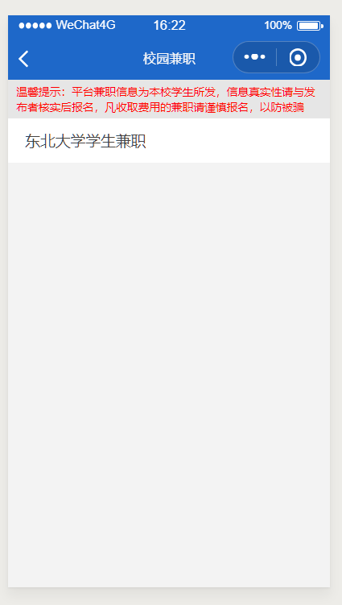
图1.3.7 首页模块实现界面5

1.4 购物车模块实现

1.4.1 购物车模块实现简介
任何用户都有购物车功能，并且无权查看其他用户的购物车。本项目中购物车共有书本购物车和物品购物车两种购物车，用户可以对自己的购物车进行添加商品，删除商品，选择商品并结算等操作；购物车商品的排序按照时间降序进行排列。在进行结算操作时，该页面将会跳转到支付界面。该模块用到的数据库表包括：Myshopping_mart , goods_discription 以及 goods_pics。

1.4.2 购物车模块相关类实现
data类（前端）:
属性：
carts[]： 购物车书本列表
thingCarts： 购物车物品列表
hasList： 判断列表是否有数据，true表示有，false表示没有
totalPrice： 购物车总价
bookPrice： 书本价格
thingPrice： 物品价格
bookId： 书本ID
thingId： 物品ID
方法：
getBookCartList()函数 从数据库中读取书本购物车列表
getThingCartList()函数 从数据库中读取物品购物车列表
getTotalPrice()函数 获得图书购物车商品总价格
getTotalPriceThing()函数 获得物品购物车商品总价格
selectList(e)函数 选择购物车中的一个或多个书本
selectListThing(e)函数 选择购物车中的一个或多个物品
selectAll()函数 选择购物车的所有物品
deleteList(e)函数 删除书本购物车中的书本
deleteListThing(e)函数 删除物品购物车中的物品
toBuy()函数 购买购物车中的商品

shoppingCartController类（后端）:
属性：
bookCartList 书本购物车的信息
thingCartList 物品购物车的信息
ImageList 从数据库中读取商品图片编号信息
方法：
addThings() 向物品购物车中增加商品
addBooks() 向书本购物车增加书本
deleteBooks() 在书本购物车中删除书本
deleteThings() 在物品购物车中删除物品
getBookCartList() 从数据库中读取书本购物车信息
getThingCartList() 从数据库中读取物品购物车信息
saveInfo() 将信息保存在数据库中

1.4.3 购物车模块文件及跳转关系
（1）模块涉及代码文件列表如表1.4.1所示。

表1.4.1 购物车模块涉及代码文件列表
文件名 | 文件路径 | 文件说明
shoppingCart.wxml | Pages\shoppingCart\shoppingCart.wxml | 前端页面布局，配合shoppingCart.js实现前端界面
shoppingCart.js | Pages\shoppingCart\shoppingCart.js | 前台脚本文件，实现购物车前端界面。
shoppingCartController | Java\work\model\shoppingCartController | 后台JAVA代码文件，实现更新购物车，清空购物车,从数据库读取购物车信息等响应方法。

（2）模块涉及页面跳转关系图，如图1.4.2所示。
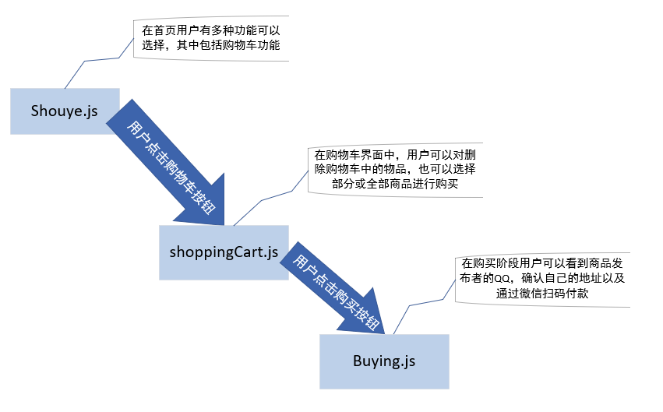
图1.4.1 购物车模块涉及界面跳转关系图

1.4.4 购物车模块程序流程
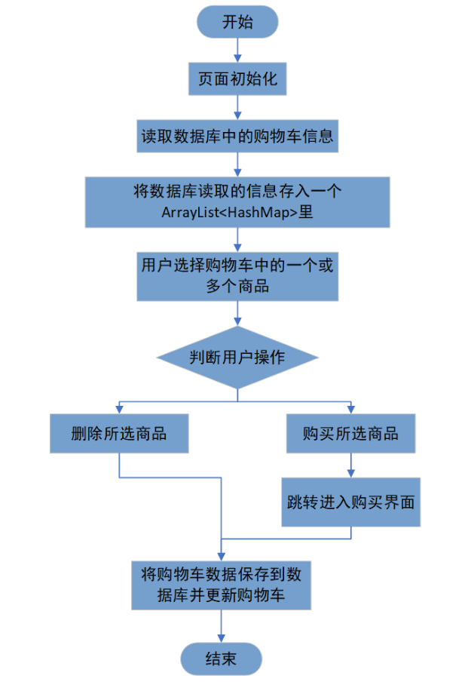
图1.4.2 购物车模块程序流程图

1.4.5 购物车模块实现界面
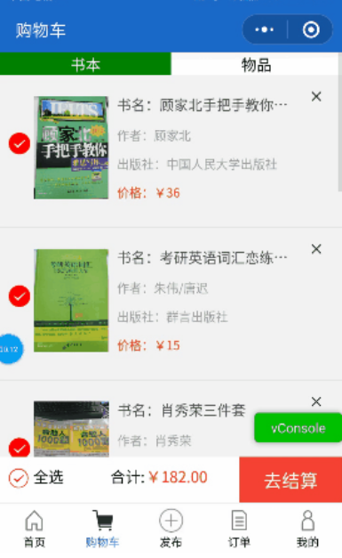
图1.4.3 购物车模块实现界面1

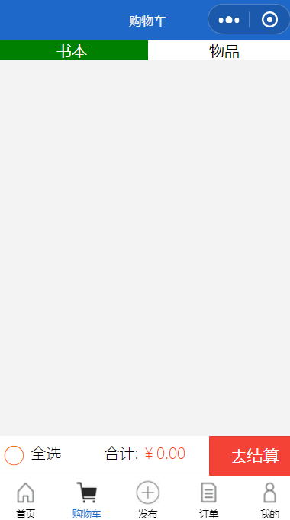
图1.4.5 购物车模块实现界面2

1.5 发布模块实现

1.5.1 发布模块实现简介
所有用户都具有发布功能，其中发布主要分为三类：发布图书，发布物品以及发布兼职信息，发布图书或物品需要上传书本以及物品的详细信息，发布兼职需要写明兼职要求以及兼职地点，已发布的兼职或物品可以在我的发布中查看。
该模块用到的数据库表有：MyPost , goods_discription 以及 goods_pics。

1.5.2 发布模块相关类实现
data类（前端）:
属性：
bookPhoneNumber 用户手机号码
studentId 用户Id
nickname 用户昵称
bookId 书本Id
bookImg 书本图片
bookAuthor 书本作者
bookPress 书本出版社信息
bookPrice 书本价格
campus 书本发布的校区(浑南，南湖)
conditions 书本新旧程度
thingImage 物品图片
thingName 物品名称
thingPrice 物品价格
thingCampus 书本发布的校区(浑南，南湖)
thingConditions 物品新旧程度
jobName 兼职职位名称
jobTime 兼职时间
jobPlace 兼职地点
jobSalary 兼职工资
jobRequir 兼职要求
jobDescribe 兼职描述

方法：
choosePostThing()函数 选择发布物品
choosePostBook()函数 选择发布图书
choosePostJob()函数 选择发布兼职
bindSubmitJob()函数 发布兼职
bindSubmitBook()函数 发布书本
bindSubmitThing()函数 发布物品
bindBookNameInput()函数 输入并修改书本名称
bindBookAuthorInput()函数 输入并修改书本作者
bindBookPressInput()函数 输入并修改书本出版社
bindBookPriceInput()函数 输入并修改书本价格
bindBookPImageInput()函数 输入并修改书本图片
bindJobNameInput()函数 输入并修改兼职名称
bindJobTimeInput()函数 输入并修改兼职时间
bindJobPlaceInput()函数 输入并修改兼职地点
bindJobSalaryInput()函数 输入并修改兼职薪资
bindJobRequirInput()函数 输入并修改兼职要求
bindJobDiscribeInput()函数 输入并修改兼职描述
bindThingNameInput()函数 输入并修改物品名称
bindThingPriceInput()函数 输入并修改物品名称
bindThingCampusInput()函数 输入并修改物品所在校区
bindThingConditionInput()函数 输入并修改物品成色信息
bindThingDiscribeInput()函数 输入并修改物品描述

myBook类（后端）：
主要属性：myBookList 用户发布的书本信息
主要方法：getBookList() 从数据库中读取用户发布的书本信息
saveBookList() 将书本信息存入数据库

myThing类（后端）：
主要属性：myThingList 用户发布的物品信息
主要方法：getThingList() 从数据库中读取用户发布的物品信息
saveThingList() 将物品信息存入数据库

myJob类（后端）：
主要属性：myjobList 用户发布的兼职信息
主要方法：getJobList() 从数据库中读取用户发布的兼职信息
saveJobList() 将兼职信息存入数据库

1.5.3 发布模块文件及跳转关系
（1）模块涉及代码文件列表如表1.5.1所示：

表1.5.1 购物车模块涉及代码文件列表
文件名 | 文件路径 | 文件说明
post.wxml | Pages\post\post.wxml | 前端页面布局，配合post.js实现前端界面
post.js | Pages\post\post.js | 前台脚本文件，实现发布前端界面。
PostController.java | Java\work\model\PostController | 后台JAVA代码文件，实现更新发布的物品和兼职信息,从数据库读取我的发布信息以及将我的发布信息存入数据库等功能
myPost.js | Pages\my\myPost\mypost.js | 前端页面布局，配合mypost.js实现前端界面
myPost.wxml | Pages\my\myPost \mypost.wxml | 前台脚本文件，实现我的发布前端界面。

（2）模块涉及页面跳转关系图，如图1.5.1所示：

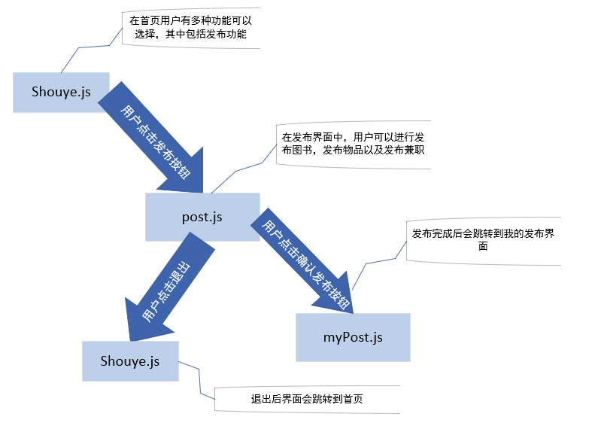
图1.5.1 发布模块跳转关系图

1.5.4 发布模块程序流程
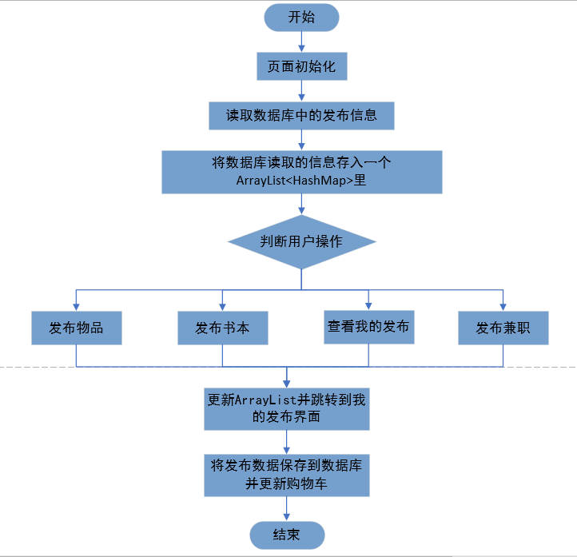
图1.5.2 发布模块程序流程图

1.5.5 发布模块实现界面
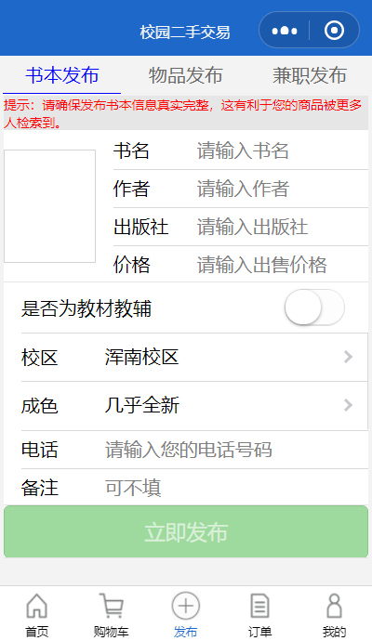
图1.5.3 发布模块实现界面1

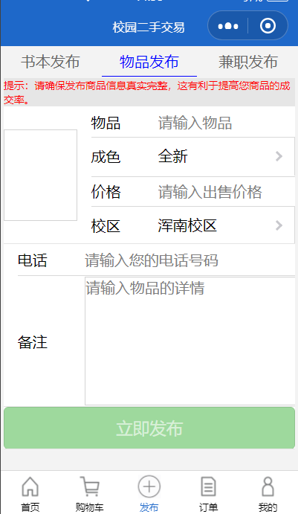
图1.5.4 发布模块实现界面2

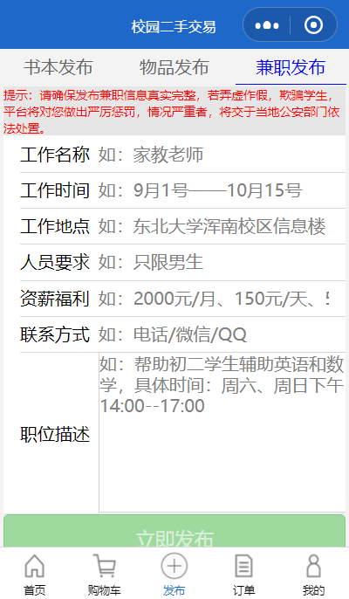
图1.5.5 发布模块实现界面3

1.6 “我的”模块实现

1.6.1 “我的”模块实现简介
用户点击小程序下方的我的，可以进入我的模块，然后根据查看需求可以选择登录，校园认证，我的发布，购买记录，我的订单，地址管理，购物车和系统通知，点击头像可进行校园认证，输入20开头的学号和身份证后六位的密码，可以进行认证；地址管理可以进行电话，地址的录入；购物车可以查看其中的书本和物品两个内容，底部的选项来全选和支付；其他的项目表单，暂时设置为默认暂无。该模块源码地址在page//my的目录下，我的模块主页在本目录下，其实现格式为.json+.js+.wxss+.wxml。其他跳转页具体实现各个界面的文件为adressadmin mycart contacutus myorder mypost mysetting purchasehistory 和systemNotification其中每个文件内含格式均为.json+.js+.wxss+.wxml。

1.6.2“我的”模块相关子文件实现

Adressadmin：地址管理界面

Mycart： 购物车界面

Contacutus：联系我们界面

Myorder：我的订单界面

Mypost：我的发布界面

Mysetting：个人认证主页

Purchasehistory：购买记录

systemNotification：系统通知界面

1.6.3 我的模块文件及跳转关系

（1）模块涉及代码文件列表如表1.6.1所示。

表1.6.1 “我的”模块涉及代码文件列表
文件名 | 文件路径 | 文件说明
adressadmin | Page:\ my\adressadmin | .js为逻辑实现，wxss 文件实现页面的布局设置类 wxml文件实现前端界面，同时实现对姓名地址的输入
Mycart | Page:\ my\Mycart | .js为逻辑实现，wxss 文件定义页面的布局类 wxml文件实现前端界面和对购物车的内容选择和结算
Myseting | Page:\ my\Mysetting | .js为逻辑实现.，wxss 文件实现页面的布局 wxml实现对认证界面的布局以及学号密码的输入
Myorder | Page:\ my\Myorder | .js为逻辑实现wxss 文件定义页面的布局的类.wxml为前端订单界面的实现
mypost | Page:\ my\mypost | .wxml实现前端我的发布界面
purchasehistory | Page:\ my\purchasehistory | ..wxml实现前端购买记录界面
systemNotification | Page:\ my\systemNotification | ..wxml实现前端系统设置界面

（2）模块涉及页面跳转关系图，如图1.6.2所示。
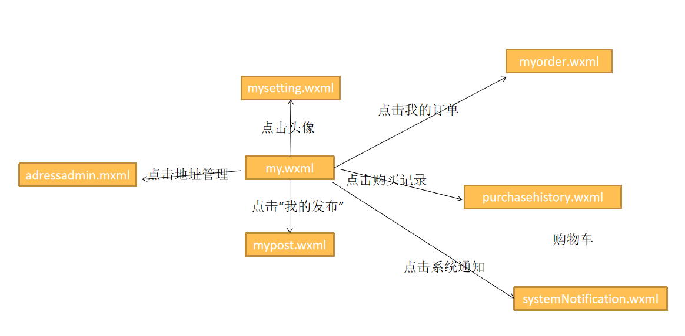
图1.6.1 “我的”模块涉及界面跳转关系图

1.6.4 “我的”模块程序流程
“我的”模块实现程序流程如图1.6.3所示。从最开始的主界面开始，进入“我的”的界面，初始化后，根据用户所选择点击的选项进入相应的界面，结束后返回“我的”主界面
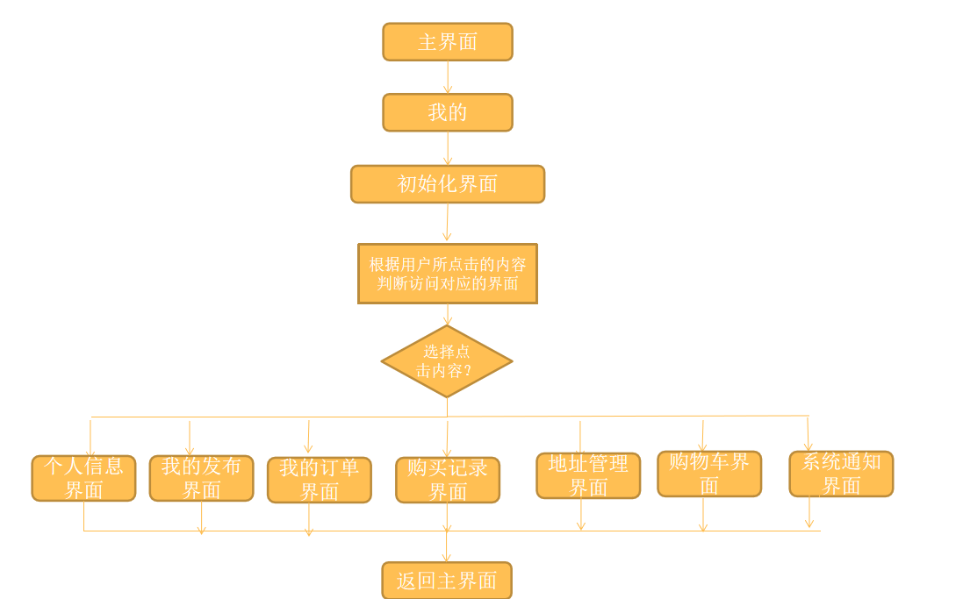
图1.6.2 我的模块程序流程图

1.6.5我的模块实现界面
“我的”模块实现界面如图1.6.3所示：

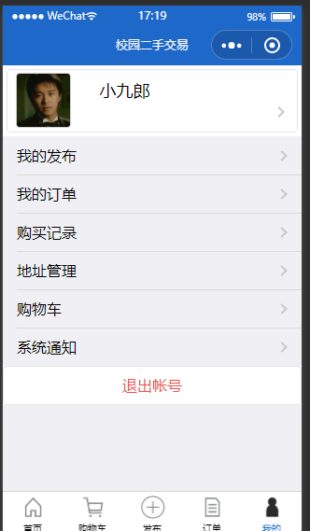
图1.6.3 “我的”模块实现界面

下面为各个子文件界面的实现
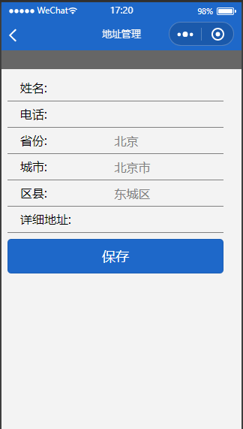
图1.6.4 地址管理界面实现
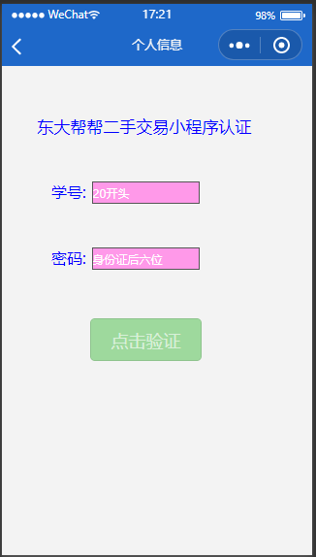
图1.6.5个人信息界面
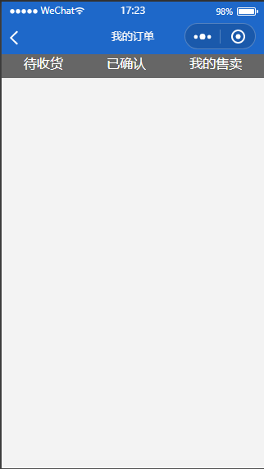
图1.6.6 我的订单界面

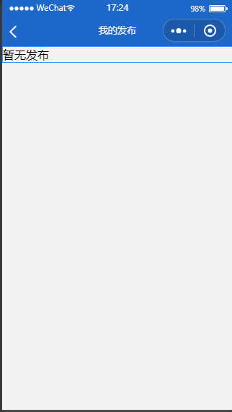
图1.6.7 我的发布界面
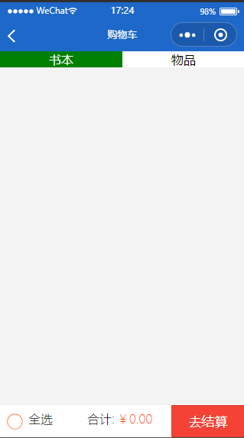
图1.6.8购物界面

1.7 实现过程中的需求和设计变动情况说明
(1)按照早先的进度计划安排，我们的项目分三步走，其中前两个阶段实现与二手商品相关的功能点，第三阶段主要实现第三方功能，但是最后留给我们的开发时间比较短(除去测试的时间只有不到两周的实际开发时间)，不得不压缩每个阶段的周期，因此实际开发第三方功能时，时间已然不足，我们只实现了学生兼职的前端部分，其它第三方功能(包括期末论坛，代取快递)并没有来得及开发。
(2)我们原本打算在第二阶段实现聊天系统，但是微信小程序下的socket编程资料较少，一方面的原因就是小程序基于的微信APP本身就是一个聊天系统，小程序官方也没有提供相应api，开发至此，团队成员提出了疑问，我们进行了一个紧急会议，决定放弃在小程序内部实现这个聊天功能，购物时提供商家的微信号用于买家直接使用微信进行联系。
(3)增加了新闻模块，从学校官网采集最近的新闻在首页上进行展示。

1.8 实现小结
本部分我们首先对系统通用类进行了分析，特别对数据库通用类进行了详细描述，然后分别对小程序菜单栏中的首页模块，购物车模块，发布模块，订单模块，我的模块从模块实现简介，相关类实现，文件及跳转关系，程序流程，实现界面等方面进行了详细阐述。最后简要介绍了实现过程中的需求和设计变动情况。
本次“东大帮帮”项目采用scrum模型进行开发，共计3个大的迭代周期，历时14天，历经5个版本的更迭，其中git历史提交记录如下：
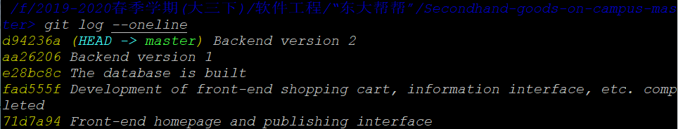
图1.9.1 git版本迭代

由于时间过于紧迫，截止到今日(5月7日)该项目并没有完全达到预期的效果，尽管大部分前端页面已经开发完毕，后端的相应工作也完成了大部分，但是还有一些功能点，比如信誉积分我们并没有很好地实现，部分功能在需求变化的过程中也被我们抛弃，比如聊天系统。这10多天以来，小组成员抓紧课后的时间，尽可能完善好自己开发的部分，相比以往我们已经进行了比较详细的需求分析、设计活动等，虽然并没有在截至日期前如愿打造出一个完美的“东大帮帮”，但是团队成员们依然在这次团队项目中收获满满。

2 系统测试

2.1人员安排
东大帮帮项目系统测试小组
组长：向玲锐
组员：陈含章
王雪
刘浩然
朱家欣
具体安排：
向玲锐：负责测试工作的安排，统筹，验收与指导，并负系统通用类测试。
陈含章：负责购物车模块和发布模块的测试工作。
王雪：和向玲锐合作进行系统通用类的测试，并负责系统集成测试。
刘浩然：负责首页模块所有功能的测试。
朱家欣：负责“我的”模块的所有测试。

2.2 系统通用类测试
该部分对JsonUtils类进行测试：
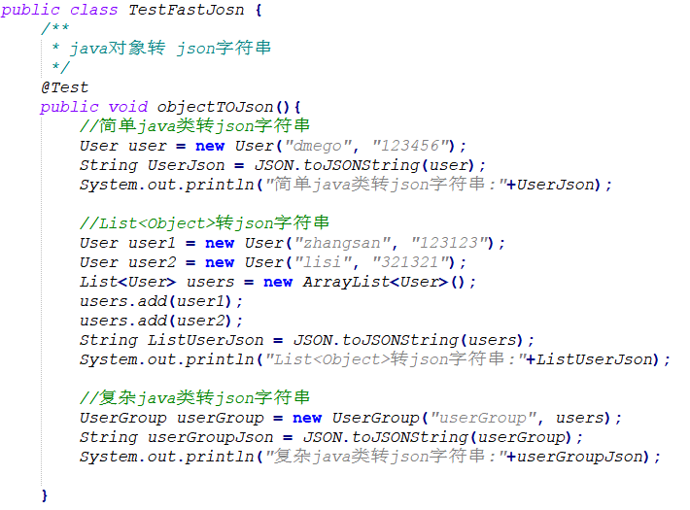
图2.2.1 java对象转json字符串测试代码

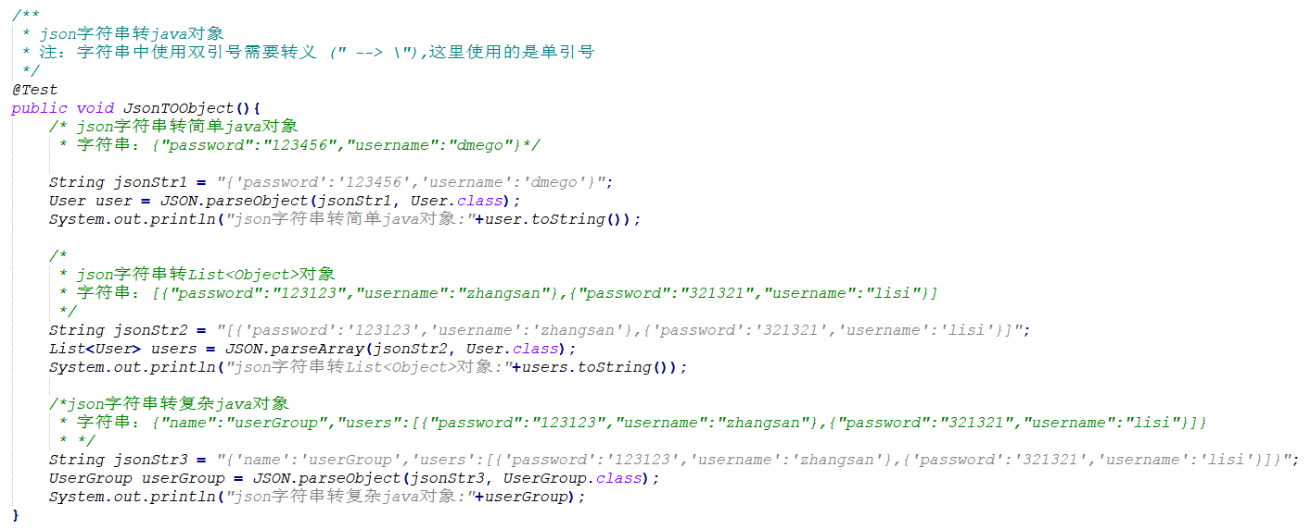
图2.2.2json字符串转java对象测试代码

测试结果：
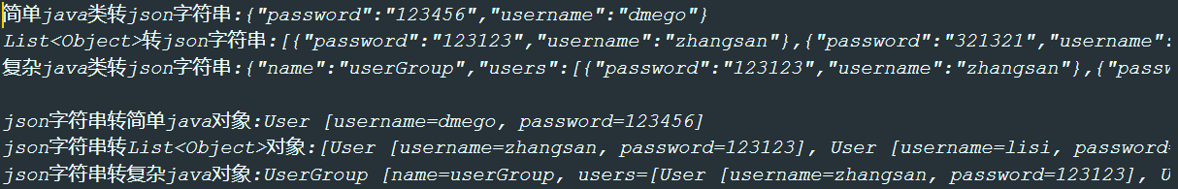
图2.2.3测试结果

2.2.1 数据库通用类测试
1. 白盒测试
(1)添加用户：
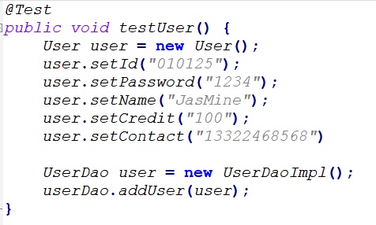
图2.2.1.1 测试代码(添加用户)

结果：添加成功
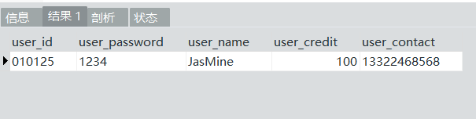
图2.2.1.2 测试结果(添加用户)

(2)查找用户：
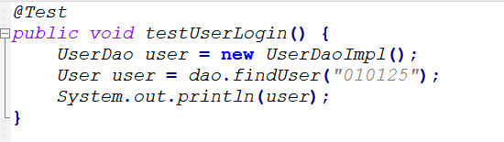
图2.2.1.3 测试代码(查找用户)

结果：查找成功
图2.2.1.4 测试结果(查找用户)

(3)修改用户信息：
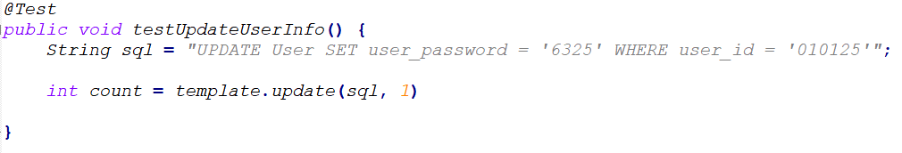
图2.2.1.5 测试代码(修改用户信息)

结果：修改成功
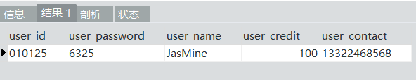
图2.2.1.6 测试结果(修改用户信息)

(4)删除用户信息：
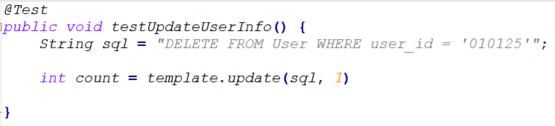
图2.2.1.7 测试代码(删除用户)

结果：删除成功
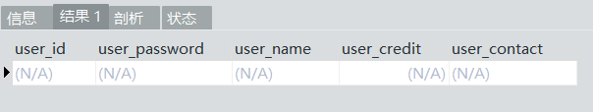
图2.2.1.8测试结果(删除用户)

2. 黑盒测试
User用户表中用户可以修改并保存自己的密码，姓名，联系方式，此处仅使用测试者账号修改姓名和联系方式：

修改前User数据库：
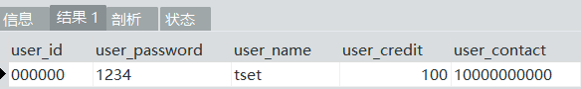
图2.2.1.9修改前test账号

在地址管理一栏中修改测试者账号姓名和联系方式：
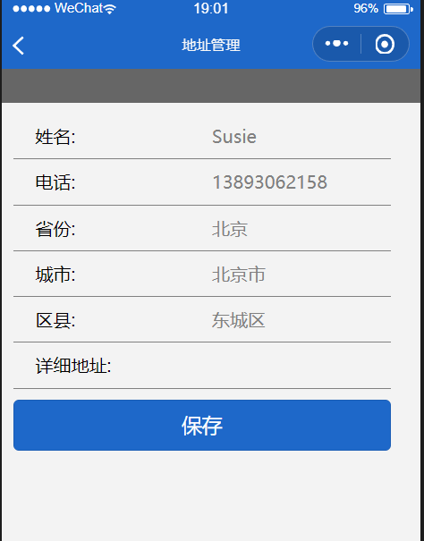
图2.2.1.10 修改信息

点击保存后显示修改成功：
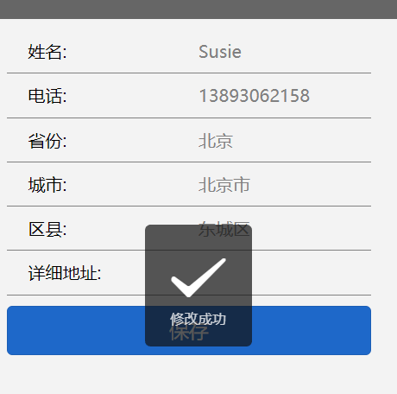
图2.2.1.11 提示修改成功

修改后User数据库：
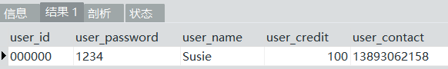
图2.2.1.12修改后test账号

2.2.2 其它通用类测试
无

2.2.3 系统通用类测试报告
系统通用类测试报告如表2.2.1所示：

表2.2.3.1 系统通用类测试报告

序号 | 功能 | 错误描述 |  |  | 统计项
序号 | 功能 | 应达目标 | 实际结果 | 出现错误条件 | 错误类型 | 测试者 | 测试日期 | 改正日期 | 状态
1 | JsonUtils类 | java对象转json字符串 | 良好 | / | / | 王雪 | 2020.5.3 | 2020.5.3 | 良好
2 | JsonUtils类 | java对象转json字符串 | 良好 | / | / | 王雪 | 2020.5.3 | 2020.5.3 | 良好
3 | 添加用户 | 数据库内添加用户信息 | 良好 | / | / | 王雪 | 2020.5.3 | 2020.5.3 | 良好
4 | 查找用户 | 查找用户信息 | 良好 | / | / | 王雪 | 2020.5.3 | 2020.5.3 | 良好
5 | 修改用户 | 修改用户信息 | 良好 | / | / | 王雪 | 2020.5.3 | 2020.5.3 | 良好
6 | 删除用户 | 删除用户信息 | 良好 | / | / | 王雪 | 2020.5.3 | 2020.5.3 | 良好
7 | 修改密码 | 用户修改并保存个人密码 | 良好 | / | / | 王雪 | 2020.5.3 | 2020.5.3 | 良好
8 | 查询 | 通过商品关键字查找 | 没有提示用户错误输入 | 输入为空时 | 交互错误 | 王雪 | 2020.5.3 | 2020.5.3 | 待解决
 |  | 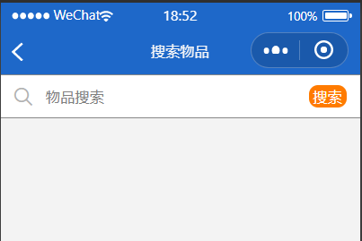
9 | 定位 | 定位附近大学 | 无法开启定位 | 测试端无法开启定位 | / | 王雪 | 2020.5.3 | 2020.5.3 | 待解决
 |  | 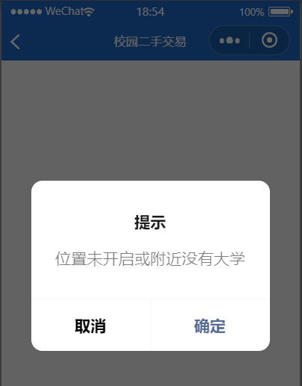
10 | 查看新闻 | 展示新闻标题和相关图片 | 良好 | / | / | 王雪 | 2020.5.4 | 2020.5.4 | 良好
 |  | 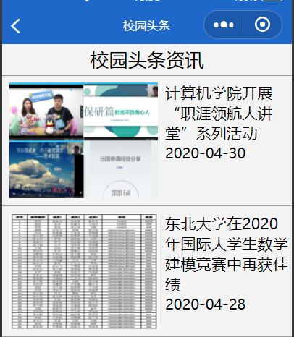
11 | 管理购物车 | 增加、删除、购买物品 | 未提示购物车内无商品无法使用全选功能 | 购物车无商品时 | 交互错误 | 王雪 | 2020.5.4 | 2020.5.4 | 良好
 |  | 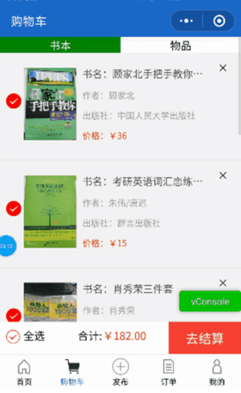
12 | 管理地址 | 修改、添加地址 | 省份选择后城市和地区无法更新 | 下拉选择省份 | 标识错误 | 王雪 | 2020.5.4 | 2020.5.4 | 待解决
 |  | 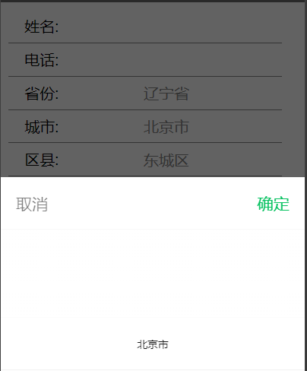
13 | 身份认证 | 进行学生身份认证 | 学号位数设置错误 | 填入8位学号 | 系统设置错误 | 王雪 | 2020.5.4 | 2020.5.4 | 良好
 |  | 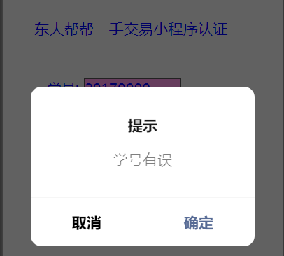
14 | 书本发布 | 上传售卖书本信息 | 必填信息为填全时仍可提交信息 | 未填完所有必填信息 | 交互错误 | 王雪 | 2020.5.4 | 2020.5.4 | 良好
 |  | 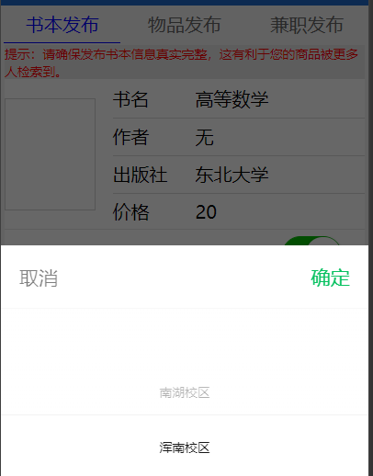
15 | 物品发布 | 上传售卖物品信息 | 必填信息为填全时仍可提交信息 | 未填完所有必填信息 | 交互错误 | 王雪 | 2020.5.4 | 2020.5.4 | 良好
 |  | 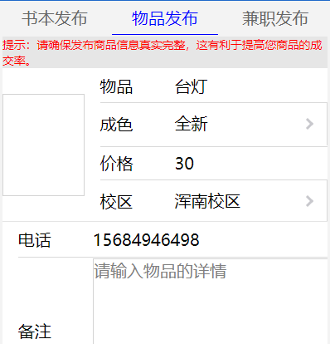
16 | 发布兼职 | 发布兼职信息 | 必填信息为填全时仍可提交信息 | 未填完所有必填信息 | 交互错误 | 王雪 | 2020.5.4 | 2020.5.4 | 良好
 |  | 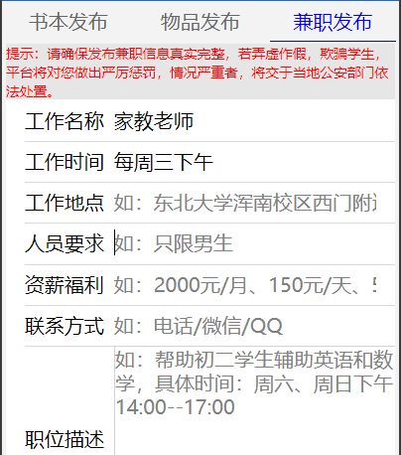
17 | 查看订单 | 查看个人订单信息 | 良好 | / | / | 王雪 | 2020.5.5 | 2020.5.5 | 良好
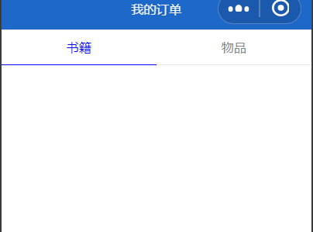
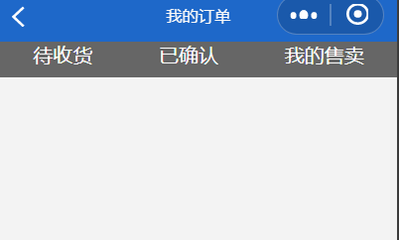
18 | 我的发布 | 查看已经发布的商品 | 良好 | / | / | 王雪 | 2020.5.5 | 2020.5.5 | 良好
19 | 购买记录 | 查看自己购买历史记录 | 良好 | / | / | 王雪 | 2020.5.5 | 2020.5.5 | 良好

2.2.4 系统通用类调试过程
java对象和json字符串互相转换出现问题。分成简单java类、List<Object>、复杂java类与json字符串相互转换。

2.3 首页模块测试

2.3.1 首页模块白盒测试用例
天气信息获取功能的用例
success: function(data) {
var weatherData = data.currentWeather[0];
var weather_data = data.originalData.results[0].weather_data;
weatherData = '城市：' + weatherData.currentCity + '\n' + 'PM2.5：' + weatherData.pm25 + '\n' + '日期：' + weatherData.date + '\n' + '温度：' + weatherData.temperature + '\n' + '天气：' + weatherData.weatherDesc + '\n' + '风力：' + weatherData.wind + '\n';
that.setData({
weatherData: weatherData,
weather_data: weather_data
});
if (hover > 6 && hover < 18) {
that.setData({
weatherUrl: that.data.weather_data[0].dayPictureUrl
})
} else {
that.setData({
weatherUrl: that.data.weather_data[0].nightPictureUrl
})
}
wx.setStorage({
key: 'weatherUrl',
data: that.weatherUrl,
})
wx.setStorage({
key: 'weather_data',
data: weather_data,
})
}

Testcase:
- hover为hover>6&&hover<18的任意值，如hover=12
- hover为hover<6的任意值，如hover=4
- hover为hover>18的任意值，如hover=20
- hover为hover=6
- hover为hover=18
表2.3.1.1 商品管理测试用例表
用例名称 | 天气信息获取功能测试用例
用例id | C-001
基本描述 | 根据时间判断天气显示图标
测试方案 | 测试hover正确、hover错误等情况
输入数据 | hover为hover>6&&hover<18的任意值，如hover=12  hover为hover<=的任意值，如hover=4  hover为hover>=8的任意值，如hover=20
预期结果 | 第一组测试结果为白天。  第二组测试结果为晚上。  第三组测试结果为晚上。

更换标记颜色的功能的用例：
if (i === id) {
data[i].iconPath = "../../images/map/marker_yellow.png";
} else {
data[i].iconPath = "../../images/map/marker_red.png";
}
markersTemp[i] = data[i];
}
TestCase：
- i和id相等
- i和id不等
表2.3.1.2管理测试用例表
用例名称 | 更换标记颜色的功能用例
用例id | C-002
基本描述 | 根据i的值判断标记颜色
测试方案 | 测试i和id的关系
输入数据 | i和id相等  i和id不等
预期结果 | 第一组测试正确执行，显示黄色标记  第二组测试正确执行，显示红色标记

2.3.2 首页模块黑盒测试用例
图书搜索测试用例：
搜索名称长度不得多于30个字符，不能有特殊符号
等价类1：30个字符以内无特殊符号（有效等价类）
等价类2：大于30个字符无特殊符号
等价类3：空字符串
等价类4：30个字符以内包含特殊符号
等价类5：大于30个字符包含特殊符号
表2.3.2.1管理测试用例表
用例名称 | 更换标记颜色的功能用例
用例id | C-003
基本描述 | 用户在搜索图书界面进行搜索
测试方案 | 测试输入和返回情况
输入数据 | 等价类1：30个字符以内无特殊符号（有效等价类）  等价类2：大于30个字符无特殊符号  等价类3：空字符串  等价类4：30个字符以内包含特殊符号  等价类5：大于30个字符包含特殊符号
预期结果 | 第一组测试正确执行  第二组测试错误执行，显示错误  第三组测试错误执行，显示错误  第四组测试错误执行，显示错误  第五组测试错误执行，显示错误

物品搜索测试用例：
搜索名称长度不得多于30个字符，不能有特殊符号
测试用例1：0个字符
测试用例2：1个字符
测试用例3：2个字符
测试用例4：15个字符
测试用例5：29个字符
测试用例6：30个字符
测试用例7：31个字符
表2.3.2.2管理测试用例表
用例名称 | 更换标记颜色的功能用例
用例id | C-004
基本描述 | 用户在搜索物品界面进行搜索
测试方案 | 测试输入和返回情况
输入数据 | 测试用例1：0个字符  测试用例2：1个字符  测试用例3：2个字符  测试用例4：15个字符  测试用例5：29个字符  测试用例6：30个字符  测试用例7：31个字符
预期结果 | 第一组测试正确执行  第一组测试错误执行，显示错误  第二组测试正确执行  第三组测试正确执行  第四组测试正确执行  第五组测试正确执行  第六组测试正确执行  第七组测试错误执行，显示错误

2.3.3 首页模块测试报告
首页模块测试报告如表2.3.3.1所示:
表2.3.3.1 首页模块测试报告
序号 | 功能 | 错误描述 |  |  | 统计项
序号 | 功能 | 应达目标 | 实际结果 | 出现错误条件 | 错误类型 | 测试者 | 测试日期 | 改正日期 | 状态
1 | 图书查询 | 应提示错 | 不报错 | 输入为空 | 交互错误 | 刘浩然 | 2020-05-01 |  | 待改

2.4 购物车模块测试

2.4.1 购物车模块白盒测试用例
考虑到此模块几乎没有循环结构而且也只有少量分支结构，所以我们只用少量的测试用例。
测试用例1：在全空的购物车中进行结算操作
测试用例2：在全空的购物车中进行全选操作
测试用例3：在非空的购物车中进行结算操作
测试用例4：在非空的购物车中进行全选操作

2.4.2 购物车模块黑盒测试用例
考虑到此模块测试用例可能较多，所以我们仅选择最主要的购买功能来测试
测试用例1：在购物车中选择一件商品进行结算操作
测试用例2：在购物车中选择两件商品进行结算操作
测试用例3：在购物车中全选商品进行结算操作

2.4.3 购物车模块测试报告
表2.4.3.1白盒测试报告
测试用例 | 实际测试结果 | 目标结果 | 是否出错 | 测试者
在全空的购物车中进行结算操作 | 无法操作 | 无法操作 | 否 | 陈含章
在全空的购物车中进行全选操作 | 无法操作，并提示购物为空 | 无法操作 | 否 | 陈含章
在非空的购物车中进行结算操作 | 价格核算正确，跳转到支付界面进行支付 | 价格核算正确并跳转到支付界面 | 否 | 陈含章
在非空的购物车中进行全选操作 | 价格核算正确，跳转到支付界面进行支付 | 价格核算正确并跳转到支付界面 | 否 | 陈含章

表2.4.3.2黑盒测试报告
测试用例 | 实际测试结果 | 目标结果 | 是否出错 | 测试者
在购物车中选择一件商品进行结算操作 | 选择成功，价格计算正确，跳转到支付界面 | 选择成功，价格计算正确，跳转到支付界面 | 否 | 陈含章
在购物车中选择两件商品进行结算操作 | 选择成功，价格计算正确，跳转到支付界面 | 选择成功，价格计算正确，跳转到支付界面 | 否 | 陈含章
在购物车中全选商品进行结算操作 | 选择成功，价格计算正确，跳转到支付界面 | 选择成功，价格计算正确，跳转到支付界面 | 否 | 陈含章

2.5 发布模块测试

2.5.1 发布模块白盒测试用例
考虑到此模块几乎没有循环结构但分支结构多，所以我们主要来测试分支。
测试用例1：发布南湖校区非教辅书本
测试用例2：发布浑南校区非教辅书本
测试用例3：发布南湖校区教辅书本
测试用例4：发布浑南校区教辅书本
测试用例5：发布南湖校区全新商品
测试用例6：发布浑南校区全新商品
测试用例7：发布南湖校区几乎全新商品
测试用例8：发布浑南校区几乎全新商品
测试用例9：发布南湖校区八成新商品
测试用例10：发布浑南校区八成新商品
测试用例11：发布南湖校区七成新商品
测试用例12：发布浑南校区七成新商品
测试用例13：发布南湖校区六成新商品
测试用例14：发布浑南校区六成新商品
测试用例15：发布南湖校区五成新商品
测试用例16：发布浑南校区五成新商品
测试用例17：发布兼职信息

2.5.2 发布模块黑盒测试用例
测试用例1：发布随意一个书本
测试用例2：发布随意一个物品
测试用例3：发布随意一个兼职

2.5.3 发布模块测试报告
表2.5.3.1白盒测试报告
测试用例 | 实际测试结果 | 目标结果 | 是否出错 | 测试者
发布南湖校区非教辅书本 | 发布成功，并且其他用户可以看到 | 发布成功，并且其他用户可以看到 | 否 | 陈含章
发布浑南校区非教辅书本 | 发布成功，并且其他用户可以看到 | 发布成功，并且其他用户可以看到 | 否 | 陈含章
发布南湖校区教辅书本 | 发布成功，并且其他用户可以看到 | 发布成功，并且其他用户可以看到 | 否 | 陈含章
发布浑南校区教辅书本 | 发布成功，并且其他用户可以看到 | 发布成功，并且其他用户可以看到 | 否 | 陈含章
发布南湖校区全新商品 | 发布成功，并且其他用户可以看到 | 发布成功，并且其他用户可以看到 | 否 | 陈含章
发布浑南校区全新商品 | 发布成功，并且其他用户可以看到 | 发布成功，并且其他用户可以看到 | 否 | 陈含章
发布南湖校区几乎全新商品 | 发布成功，并且其他用户可以看到 | 发布成功，并且其他用户可以看到 | 否 | 陈含章
发布浑南校区几乎全新商品 | 发布成功，并且其他用户可以看到 | 发布成功，并且其他用户可以看到 | 否 | 陈含章
发布南湖校区八成新商品 | 发布成功，并且其他用户可以看到 | 发布成功，并且其他用户可以看到 | 否 | 陈含章
发布浑南校区八成新商品 | 发布成功，并且其他用户可以看到 | 发布成功，并且其他用户可以看到 | 否 | 陈含章
发布南湖校区七成新商品 | 发布成功，并且其他用户可以看到 | 发布成功，并且其他用户可以看到 | 否 | 陈含章
发布浑南校区七成新商品 | 发布成功，并且其他用户可以看到 | 发布成功，并且其他用户可以看到 | 否 | 陈含章
发布南湖校区六成新商品 | 发布成功，并且其他用户可以看到 | 发布成功，并且其他用户可以看到 | 否 | 陈含章
发布浑南校区六成新商品 | 发布成功，并且其他用户可以看到 | 发布成功，并且其他用户可以看到 | 否 | 陈含章
发布南湖校区五成新商品 | 发布成功，并且其他用户可以看到 | 发布成功，并且其他用户可以看到 | 否 | 陈含章
发布浑南校区五成新商品 | 发布成功，并且其他用户可以看到 | 发布成功，并且其他用户可以看到 | 否 | 陈含章
发布兼职信息 | 发布成功，并且其他用户可以看到 | 发布成功，并且其他用户可以看到 | 否 | 陈含章

黑盒测试报告
测试用例 | 实际测试结果 | 目标结果 | 是否出错 | 测试者
发布随意一个书本 | 发布成功，并且其他用户可以看到 | 发布成功，并且其他用户可以看到 | 否 | 陈含章
发布随意一个物品 | 发布成功，并且其他用户可以看到 | 发布成功，并且其他用户可以看到 | 否 | 陈含章
发布随意一个兼职 | 发布成功，并且其他用户可以看到 | 发布成功，并且其他用户可以看到 | 否 | 陈含章

2.6 “我的”模块测试

2.6.1 “登录”模块测试
bindGetUserInfo: function(e) {
var that = this;
var nickName = that.data.userInfo.nickName;
var avatarUrl = that.data.userInfo.avatarUrl;

if (e.detail.userInfo) {
//用户按了允许授权按钮
var userInfo = e.detail.userInfo;
console.log(userInfo)
that.setData({
nickName: userInfo.nickName
})
that.setData({
avatarUrl : userInfo.avatarUrl
})
title: '授权登录',
content: '您已经登录'
try {//同步设置nickName
wx.setStorageSync('nickName', userInfo.nickName)
} catch (e) {
}

wx.setStorage({
key: 'avatarUrl',
data: userInfo.avatarUrl,
})
} else {
//用户按了拒绝按钮
wx.showModal({
title: '提示',
content: '请授权登录',
success: function (res) {
if (res.confirm) {
console.log('用户点击确定')
wx.navigateBack({
delta: 1
})
} else {
console.log('用户点击取消')
wx.navigateBack({
delta: 1
})
}

}
})
}
},

用例名称 | 用户登录功能测试用例
用例id | C-001
基本描述 | 用户登录界面模块的测试
测试方案 | 测试e.detail.userInfo=1（用户允许登录）和e.detail.userInfo=0 （用户拒绝登录 ）
输入数据 | e.detail.userInfo=1  e.detail.userInfo=0
预期结果 | 第一组测试成功登录，并自动获取nickname和头像。  第二组测试进入到未登录的”我的“主界面，未能获取头像和nickname

2.6.2“地址管理模块”黑盒测试用例
由于时间关系，仅对地址管理功能进行黑盒测试
等价类的划分：界面的初始化 姓名和电话以及详细地址的输入 地址和区县的选择输入

所有输入为空时为默认选择：
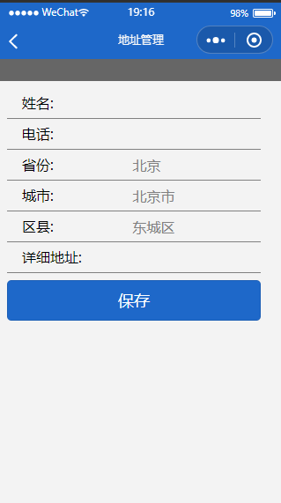
图2.6.2.1 界面的初始化

测试数据为多汉字和阿拉伯数字输入，符合预期条件：
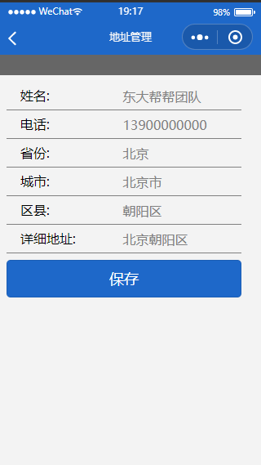
图2.6.2姓名电话等的输入

测试数据为辽宁省，符合预期条件：
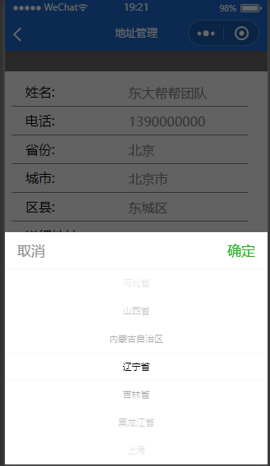
图2.6.3省份区县的选择输入

2.6.3 我的模块测试报告
个人模块测试报告如表2.6.3.1所示：
表2.6.3.1个人信息模块测试报告
序号 | 功能 | 错误描述 |  |  | 统计项
序号 | 功能 | 应达目标 | 实际结果 | 出现错误条件 | 错误类型 | 测试者 | 测试日期 | 改正日期 | 状态
1 | 个人信息认证 | 应提示错 | 不报错 | 密码输入空格和非x | 交互错误 | 朱家欣 | 2020-05-02 |  | 待改

2.7 系统集成测试
- 发布书本、商品、兼职信息时，没填好所有的商品必填信息就能发布商品。调整了发布逻辑，在必填信息没有全部填好前发布商品按键设置成无法使用状态，对非必填信息做出标注。
- 身份认证时系统需求的学号位数和实际学号位数不同。在填写学号位数时设置位数下限为8，在提交验证信息后再核实学号是否正确。
- 首页新闻和图片无法滚动。设置一定数量的新闻和图片在首页滚动显示。
- 搜索商品时显示不出符合要求的商品。设置模糊搜索，将含有搜索栏输入的关键字的商品显示出来。
- 购物车在没有商品时仍然可使用全选。在购物车无商品选择全选功能时，设置提示框提示购物车为空。
- 填写地址时下拉选中省份后对应的城市和地区没有更新，如选中辽宁省后可选城市仍是北京市。已经预设好省份对应的城市和地区后仍然出现该问题，推测是接口问题，目前仍未解决。

2.8 系统测试小结
在系统测试环节，我们对已经编写好的代码进行白盒测试和黑盒测试，寻找代码中可能产生的问题。在系统测试的过程中，最重要的问题是列举所有可能的输入或情况或者空输入的情况进行反复测试，需要对代码的逻辑和实现的功能都有一定的了解。在测试的时候可以将自己代入使用者的身份，模拟使用者可能会产生的需求或做出的操作，希望能提高使用者的使用体验感。由于测试的模块不一定是自己负责编写的模块，所以测试人员可能对这部分的代码并不熟悉，但在测试的过程中也会尽量思考产生问题的原因和修改方向，将这些问题反馈给负责编写该模块的小组成员，帮助他们分析和寻找解决方法，也希望完善代码的其他部分。程序的开发是整个团队的工作，这些沟通反馈问题的过程考验大家的沟通和团队协作能力，增加了我们的开发项目的经验，对日后的学习或工作都有很大的帮助。在系统测试部分我们发现并解决了许多存在的问题，但也有一些问题由于时间原因没来得及解决或没有找到更好的解决方法，也希望以后能够增加一些系统性能测试，不断完善我们的作品。

3 心得体会
我们确定所做的项目是以校园二手交易业务为主体的“东大帮帮”平台， 所以我们必须确定要实现的功能需求有哪些，怎么样才能做出一个贴合实际且能带给学生便利的二手交易系统？通过小组成员间的讨论和思考， 最终我们确定了软件的几个重要功能：学生注册登录、管理员登录、二手商品发布、商品分类搜索、信誉系统和管理员的管理功能等，确定了软件的设计方向。然后在用例模型构建和细化的时候，由于我们对用例图和时序图的理解不够深刻，绘制用例图和时序图出现了一些和逻辑性的错误，最终通过查找资料我们修正了这些错误，最终解决了相关问题。其次，在设计过程中出现了一些其它问题，但是基本上可以通过自己的思考和成员间的讨论来解决。
通过本次软件工程的项目开发，团队成员们明白了只会啃书本知识是远远不够的，还要通过实践自己动手操作。只有通过实践才能发现自己在知识掌握上的不足，从而使自己的理论知识也有所提高。最重要的是要能够加强自己的思维能力、动手能力和小组成员间的合作能力，这对我们以后的学习和工作是有很大帮助的。在此也要感谢各位老师的悉心指导和大力帮助。

